**计算机程序设计基础（C++)**

**实验报告**

专业班级： 软件工程2404

学 号： 8209240403

姓 名： 张佳佳

**实验报告成绩：**

|  |  |  |  |  |  |  |
| --- | --- | --- | --- | --- | --- | --- |
| **实验** | **实验一** | **实验二** | **实验三** | **实验四** | **实验五** | **总评** |
| **成绩** |  |  |  |  |  |  |

**批阅教师：**

**实验一、实验环境与简单程序设计**

**一、实验目的**

1、掌握集成开发环境，掌握C++程序的基本要素以及完整的C++程序开发过程。

2、掌握基本数据类型、运算符和表达式的使用。理解隐式转换和强制转换，理解数据超过该数据类型

表示范围时的溢出。掌握不同数据之间的混合算术运算中数据类型的转换。

3、变量的定义与常量的使用。

4、输入、输出的实现。

5、编译信息的理解与错误的修改。

6、简单程序的设计。

**二、实验内容**

熟悉C++编程环境，可以使用VS；对已经能熟练掌握C++开发环境的同学，可

以跳过本部分内容）

**1.编辑输入下列程序，找出下面代码的错误并改正：**

#include<iostream>

using namespace std;

int main()

{

Int i = k + 1;

cout << i++ << endl;

int i = 1;

cout << i++ << endl;

cout << "Welcome to C++"<<endl;

return 0;

}

**2.求圆锥的体积：要求键盘输入圆锥底的半径、锥高，使用标识符常量定义圆周率。**

(1)创建一个控制台项目

(2)在文件中输入程序内容，存盘

(3)编译、连接、运行；观察结果

**3**.**通过下面程序验证你所使用系统上运行的C++编译器中每个基本数据类型的长度。**

#include<iostream>

using namespace std;

int main()

{

cout << "char length:" << sizeof(char) << endl;

cout << "int length:" << sizeof(int) << endl;

}

**4.观察下面程序的执行结果。**

#include <iostream>

#include <iomanip>

using namespace std;

int main()

unsigned int testUnint=65534;//oxfffe

cout << "output in unsigned int 1 type:"" << testUnint<< end;//<<oct;

cout << "output in char type:!" << static_ cast<char>(testUnint)<< endl;

cout << "output in short type:" << static_ cast<short>(testUnint)<< endl;//为什么结果为-2?:

cout << "output in int type:" << static_ cast<int>. (testUnint)<< endl;

cout << "output in double type:"<< static cast<double>(testUnint)<< endl;

cout << "output in double type:" <<setprecision(4)<< static_ cast<double>(testUnint)<< endl;

cout << "output in Hex unsigned int type:" <<hex<< testUnint<< endl; //16进制输出

system("pause");

return 0;

**自己编程测试一下将testUnint按8进制输出<<oct;je_将一个实数转换成int,观察结果。**

**5.编程，输入华氏温度，将其转换为摄氏温度后输出（保留两位小数）。**

**三、算法分析，程序结果**

1. #include<iostream>

using namespace std;

int main()

{

int i = 0 + 1;

cout << i++ << endl；

cout << i++ << endl;

cout << "Welcome to C++"<<endl;

return 0;

}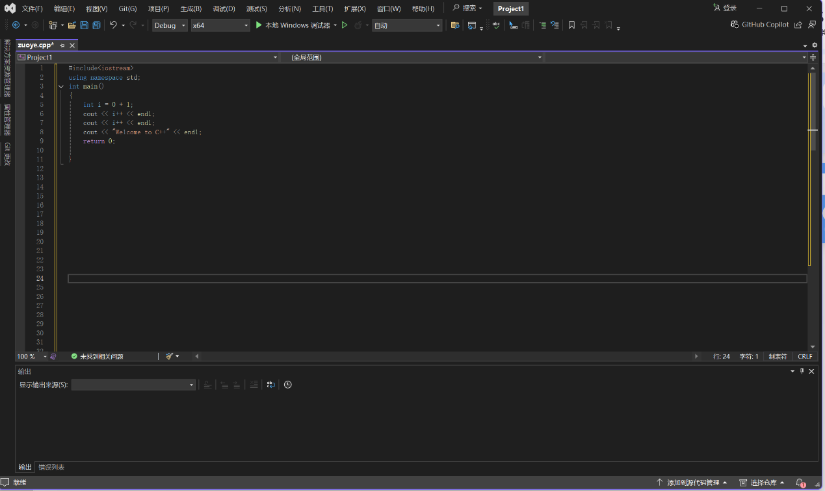

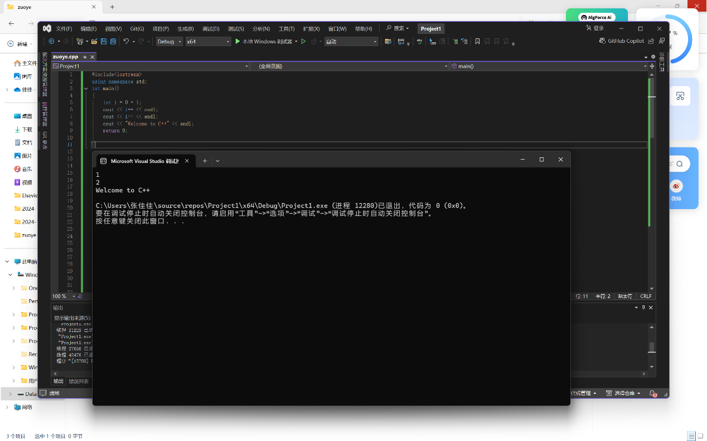

2. #include <iostream>

#include<cmath>

#define _USE_MATH_DEFINES

using namespace std;

const double PI = 3.14159;

int main() {

double radius, height, volume;

cout << "请输入圆锥底的半径: ";

cin >> radius;

cout << "请输入圆锥的高: ";

cin >> height;

volume = (1.0 / 3) * PI * pow(radius, 2) * height;

cout << "圆锥的体积是: " << volume << endl;

return 0;

}

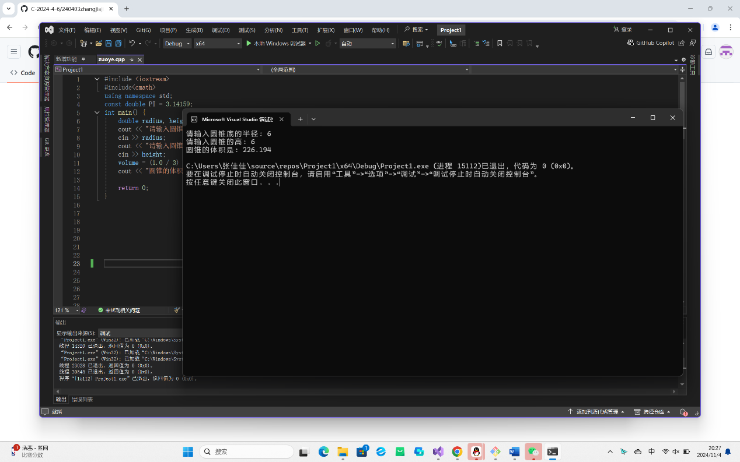

3. #include<iostream>

using namespace std;

int main()

{

cout << "char length: " << sizeof(char) << endl;

cout << "short length: " << sizeof(short) << endl;

cout << "int length: " << sizeof(int) << endl;

cout << "long length: " << sizeof(long) << endl;

cout << "long long length: " << sizeof(long long) << endl;

cout << "float length: " << sizeof(float) << endl;

cout << "double length: " << sizeof(double) << endl;

cout << "long double length: " << sizeof(long double) << endl;

return 0;

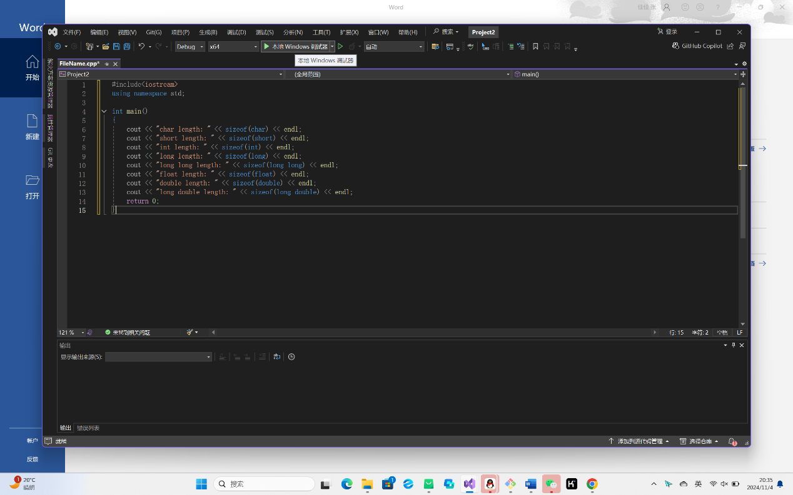

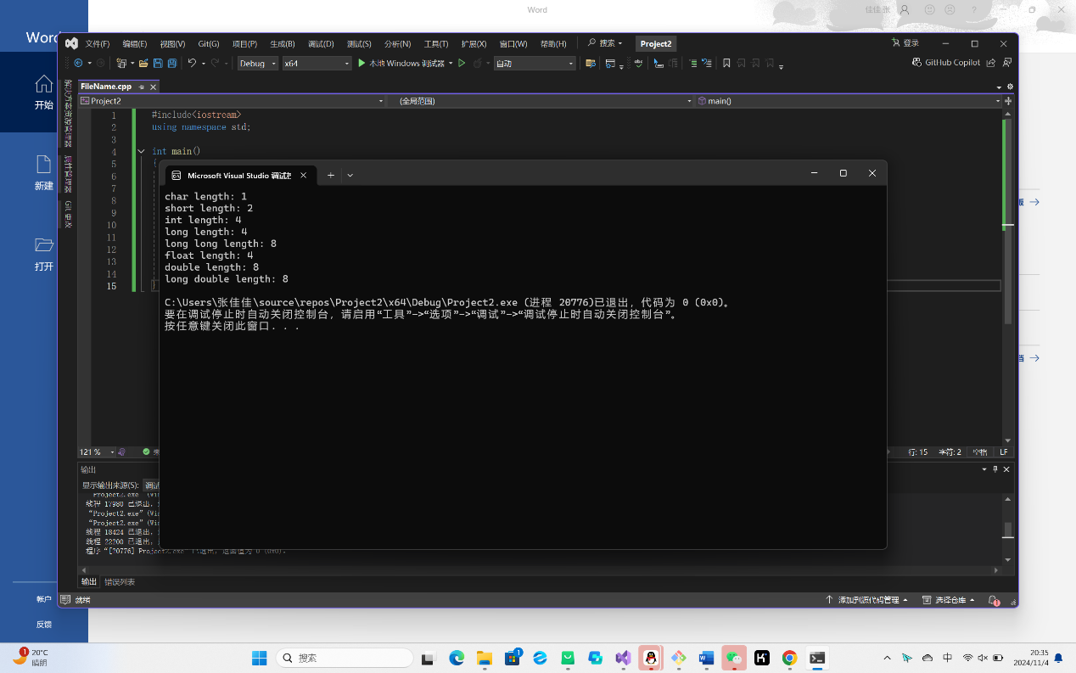

4. #include <iostream>

#include <iomanip>

using namespace std;

int main() {

unsigned int testUint = 65534; // 0xfffe

cout << "output in unsigned int type: " << testUint << endl; // 以unsigned int形式输出

cout << "output in char type: " << static_cast<char>(testUint) << endl; // 以char形式输出

cout << "output in short type: " << static_cast<short>(testUint) << endl; // 以short形式输出，为什么结果为-2？

cout << "output in int type: " << static_cast<int>(testUint) << endl; // 以int形式输出

cout << "output in double type: " << static_cast<double>(testUint) << endl; // 以double形式输出

cout << "output in double type with precision: " << setprecision(4) << static_cast<double>(testUint) << endl; // 以double形式输出，保留4位小数

cout << "output in Hex unsigned int type: " << hex << testUint << endl; // 16进制输出

cout << "output in Octal unsigned int type: " << oct << testUint << endl; // 8进制输出

system("pause");

return 0;

}

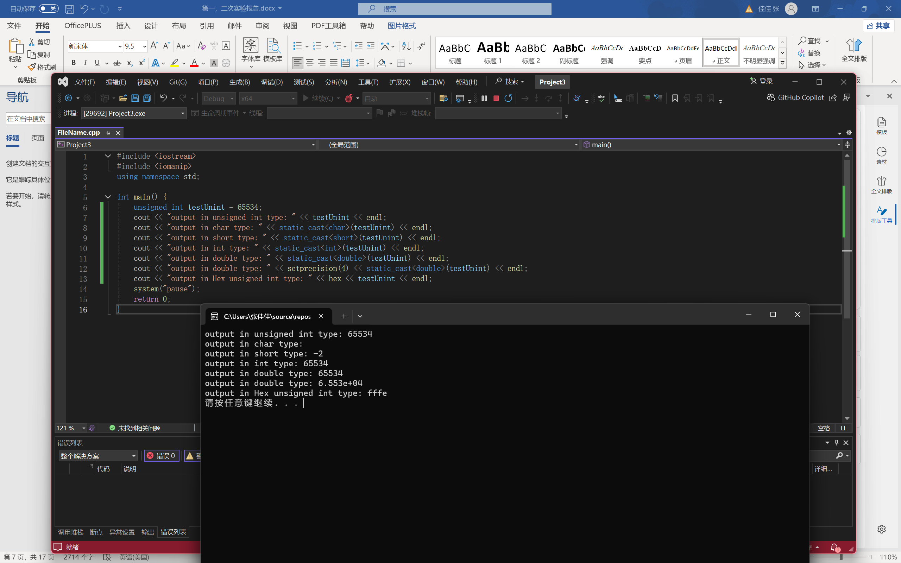

5. #include <iostream>

#include <iomanip>

using namespace std;

int main() {

double fahrenheit, celsius;

cout << "请输入华氏温度: ";

cin >> fahrenheit;

celsius = 5.0 / 9.0 * (fahrenheit - 32);

cout << fixed << setprecision(2);

cout << "摄氏温度是: " << celsius << endl;

return 0;

}

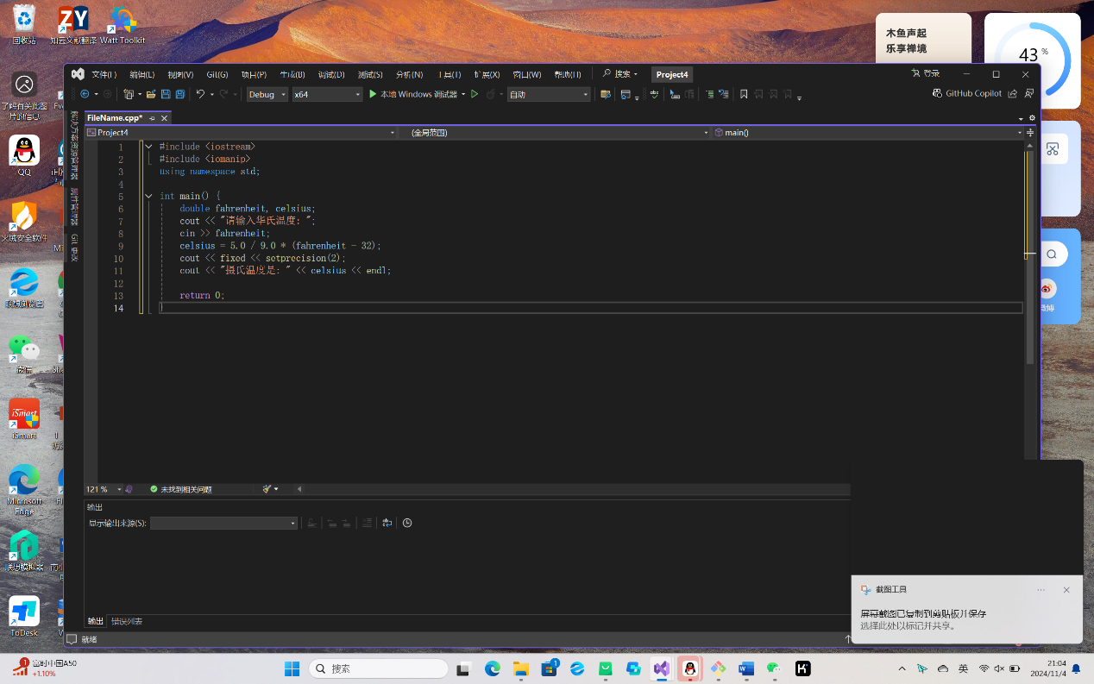

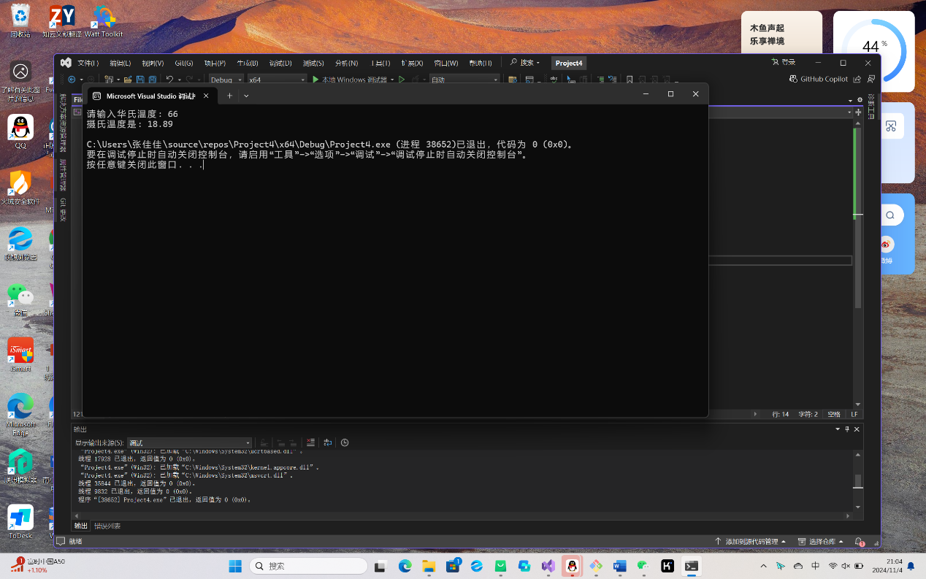

**四、遇到的问题与解决方法**

**代码报错，无法实施。一步步排查，求助于互联网和书籍**

**五、体会**

**实践出真知 多练习才能提高**

**敲代码一定要细心，细致入微。**

**实验二、数据结构**

**一、实验目的**

1、学习与掌握逻辑运算与逻辑表达式。

2、熟练掌握if、switch、while、do-while，for语句的语法结构与执行过程。

3、掌握选择、循环程序的设计方法

**二、实验内容**

1、输入一个字符，如果为小写，转换为大写输出，否则，输出其后继字符的ASCII码值。

2、输入x计算表达式的值：

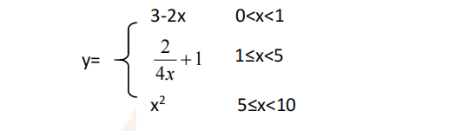

分别输入 0.2, 1, 5 , 0,观察输出结果。

1. 输入三角形的三条边，求周长，并判断该三角形是否为等腰三角形（提示：要三边是否可以构成三角形）。

4、 完成计算器程序，实现（+ - * / %）运算。考虑除数为 0 与运算符非法的情况。

5、输入一行字符，分别统计出其中英文字母、空格、数字字符和其它字符的个数。

提示：从键盘上读入一个字符给变量 c，判断 c 是属于哪种字符并计数，循环读入下个字符，直到回车换行字符'\n'为止。

cin，scanf（）都不能读入空格以及‘\n’字符，查找资料解决输入这两个字符的方法。

（这个题训练大家自主学习能力以及如何获取新知识、探索解决未知问题的能力。）

6、编写一个程序：从键盘上输入两个正整数，求 a 和 b 的最大公约数与最小公倍数。

7、使用循环结构输出下列图形：

*

**

***

****

*****

8、从键盘输入 a，用迭代法求 a 的平方根 x= *a* 。求平方根的迭代公式为：

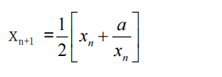

要求精确到|xn+1 - xn|<10 -5。

提示：迭代法是把 xn代入迭代公式右边，计算出 xn+1来，然后把 xn+1 作为新的 xn ，计算出新的 xn+1，如此重复，直到|xn+1 - xn|<10 -5 时，xn+1 为所求的平方根。可以把 a 作为 xn 的初始值。

思考：（1）如果输入 a 为负，在运行时会出现什么情况? 修改程序使之能处理任何的 a 值。

(2）能否|xn+1 -xn|<10 -10或更小? 为什么? 请试一下。

9、苹果每个 0.8 元，第一天买 2 个，第二天开始，每天买前天的 2 倍，直到购买的苹果数不超过100的最大值，求每天平均花多少钱。

**三、算法分析，程序结果**

1 include <iostream>

using namespace std;

int main() {

char ch;

cout << "请输入一个字符";

cin >> ch;

if (ch >= 'a' && ch <= 'z') {

cout << "转换为大写字母：" << char(toupper(ch)) << endl;

}

else {

cout << "后继字符的ASCII码值：" << int(ch + 1) << endl;

}

return 0;

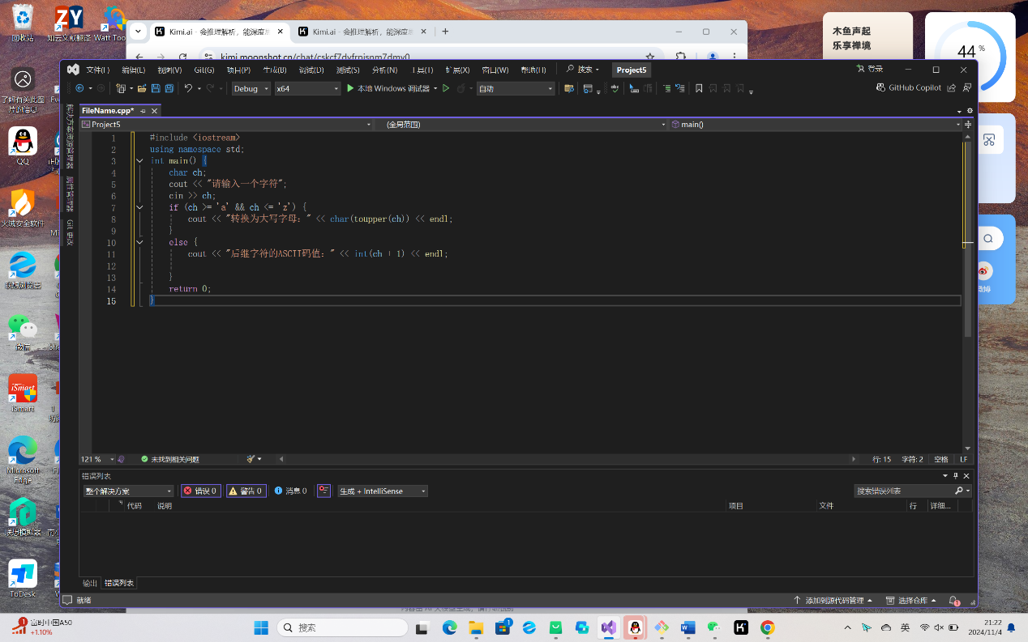

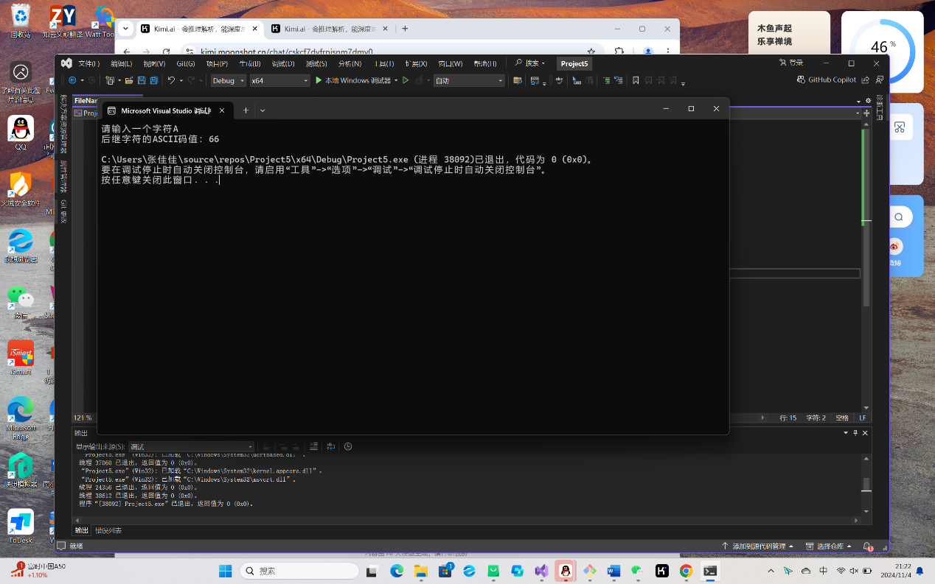

2}#include <iostream>

using namespace std;

void calculateASC() {

}

int main() {

double x, y;

cout << "请输入 x 的值: ";

cin >> x;

if (0 < x && x < 1) {

y = 3 - 2 * x;

} else if (1 <= x && x < 5) {

y = 2 / (4 * x) + 1;

} else if (5 <= x && x < 10) {

y = x * x;

}

cout << "y 的值为: " << y << endl;

return 0;

}

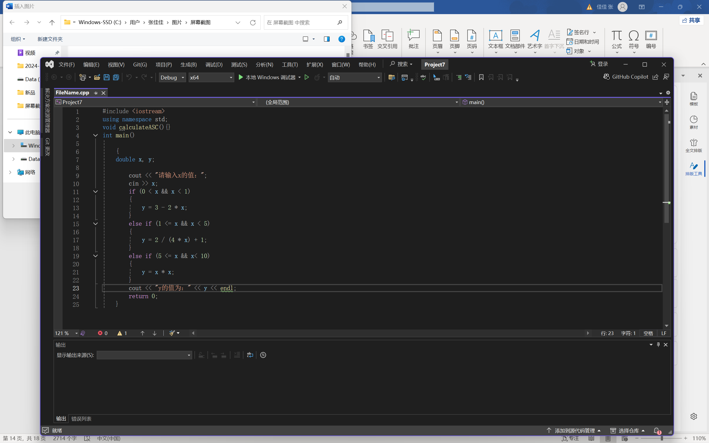

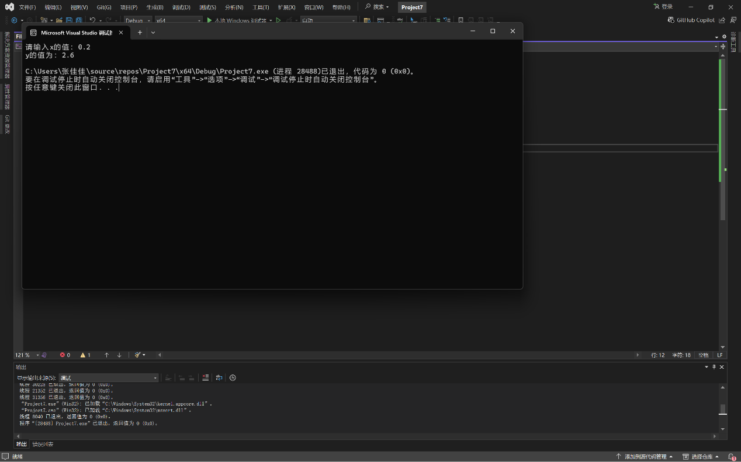

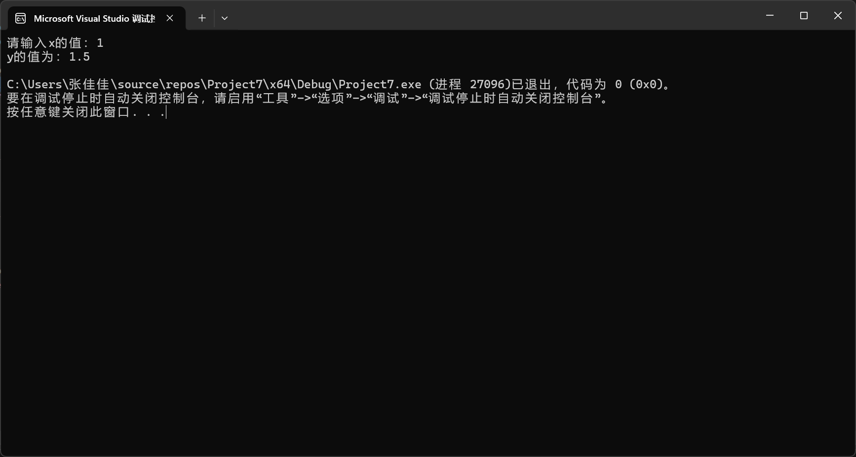

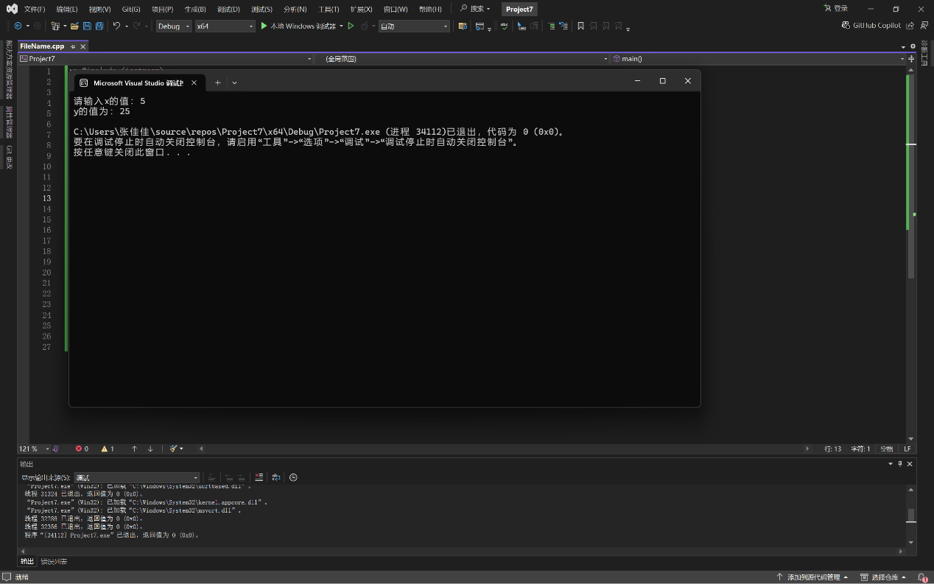

3 #include <iostream>

using namespace std;

int main() {

double a, b, c;

cout << "请输入三角形的三条边：";

cin >> a >> b >> c;

if ((a + b > c) && (a + c > b) && (b + c > a)) {

double perimeter = a + b + c;

cout << "三角形的周长为：" << perimeter << endl;

if ((a == b && a!= c) || (a == c && a!= b) || (b == c && b!= a)) {

cout << "该三角形是等腰三角形" << endl;

} else {

cout << "该三角形不是等腰三角形" << endl;

}

} else {

cout << "输入的三条边无法构成三角形" << endl;

}

return 0;

}

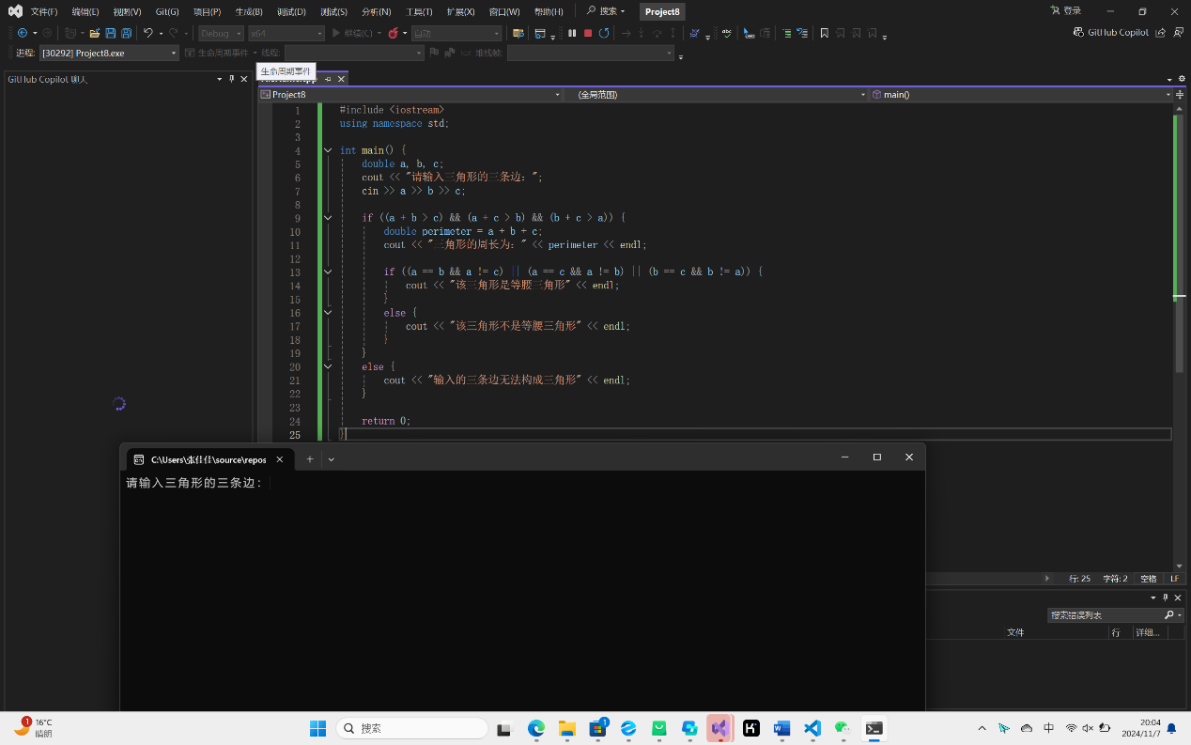

4#include <iostream>

using namespace std;

int main() {

double num1, num2;

char op;

cout << "请输入第一个数：";

cin >> num1;

cout << "请输入运算符（+ - * / %）：";

cin >> op;

cout << "请输入第二个数：";

cin >> num2;

double result;

switch (op) {

case '+':

result = num1 + num2;

break;

case '-':

result = num1 - num2;

break;

case '*':

result = num1 * num2;

break;

case '/':

if (num2 == 0) {

cout << "除数不能为0" << endl;

return 1;

}

result = num1 / num2;

break;

case '%':

if (num2 == 0) {

cout << "除数不能为0" << endl;

return 1;

}

result = (int)num1 % (int)num2;

break;

default:

cout << "非法运算符" << endl;

return 1;

}

cout << "结果为：" << result << endl;

return 0;

}

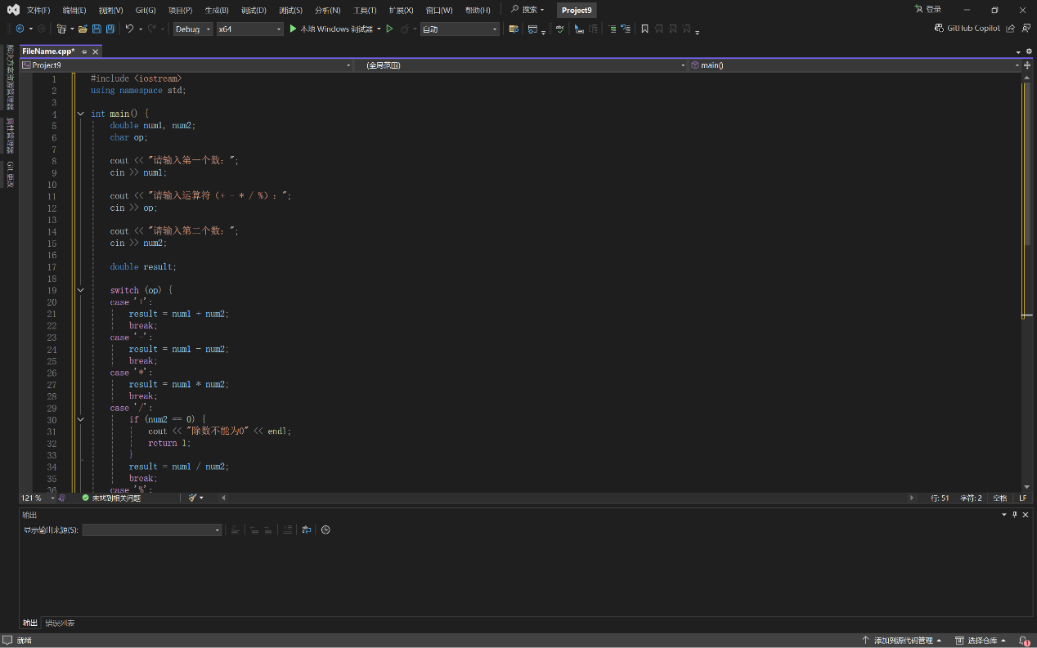

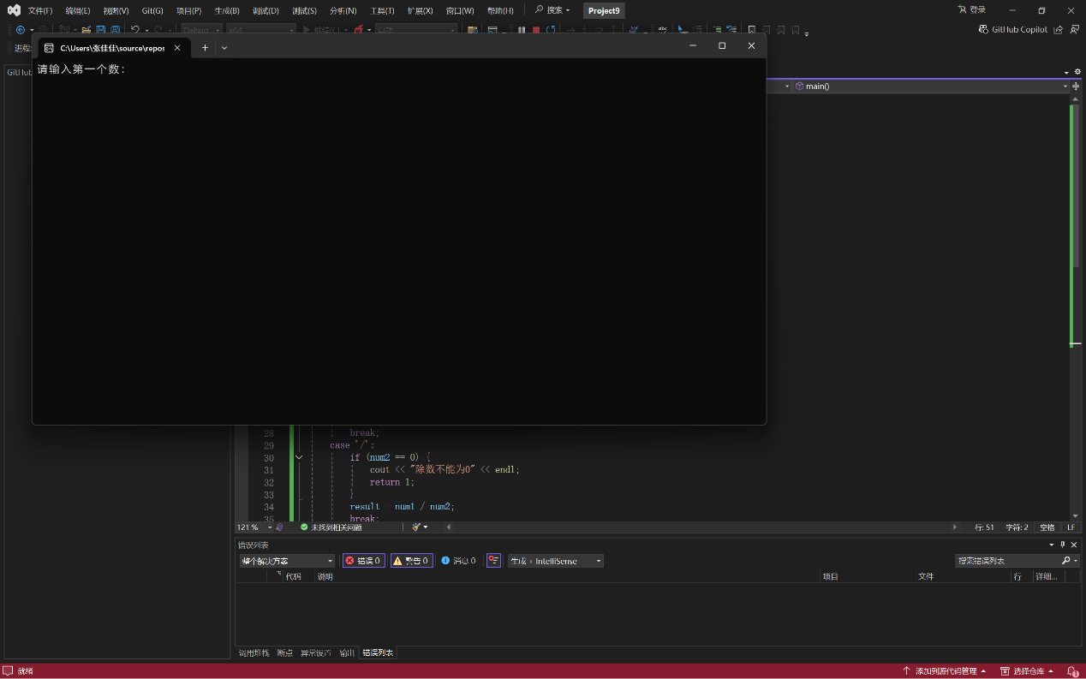

5 #include <iostream>

#include <cstdio>

int main() {

char c;

int letters = 0, spaces = 0, digits = 0, others = 0;

while ((c = getchar()) != '\n') {

if (isalpha(c)) {

letters++;

}

else if (isspace(c)) {

spaces++;

}

else if (isdigit(c)) {

digits++;

}

else {

others++;

}

}

std::cout << "英文字母个数: " << letters << std::endl;

std::cout << "空格个数: " << spaces << std::endl;

std::cout << "数字字符个数: " << digits << std::endl;

std::cout << "其他字符个数: " << others << std::endl;

return 0;

}

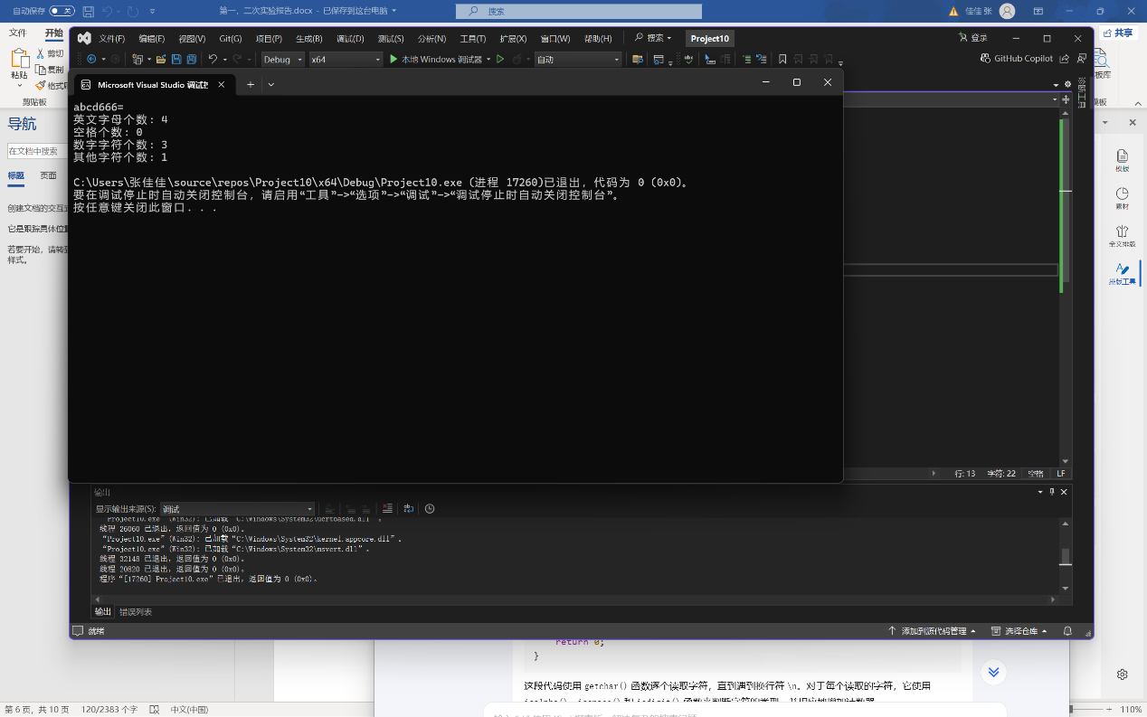

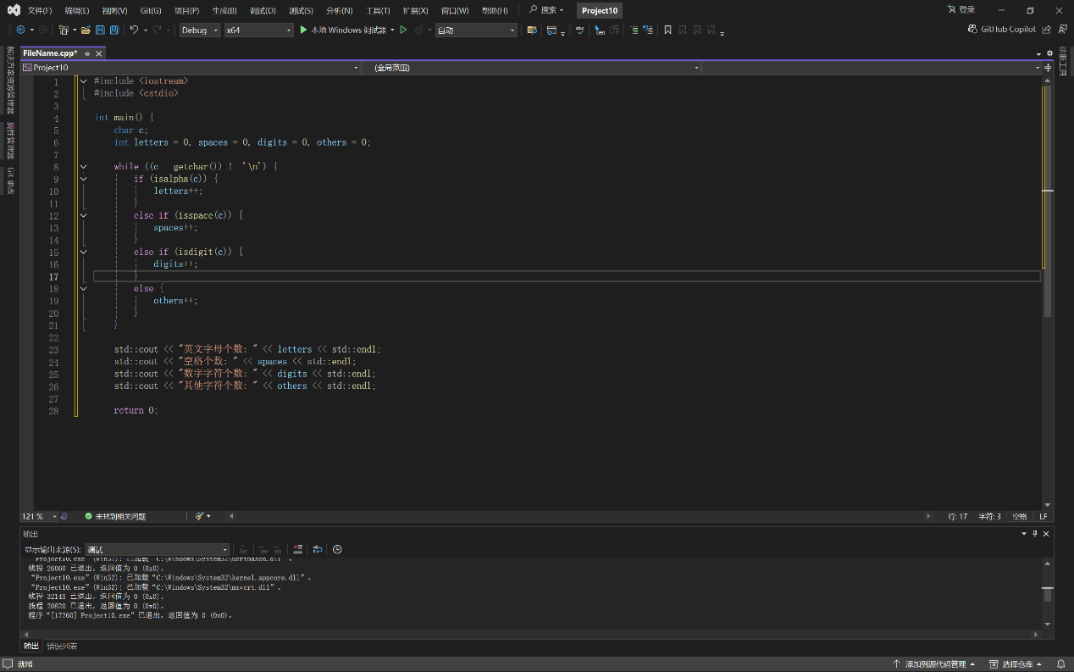

6 #include <iostream>

int gcd(int a, int b);

int lcm(int a, int b);

int main() {

int a, b;

std::cout << "请输入两个正整数：";

std::cin >> a >> b;

int greatestCommonDivisor = gcd(a, b);

int leastCommonMultiple = lcm(a, b);

std::cout << "最大公约数（GCD）是：" << greatestCommonDivisor << std::endl;

std::cout << "最小公倍数（LCM）是：" << leastCommonMultiple << std::endl;

return 0;

}

int gcd(int a, int b) {

while (b != 0) {

int temp = b;

b = a % b;

a = temp;

}

return a;

}

int lcm(int a, int b) {

return (a / gcd(a, b)) * b;

}

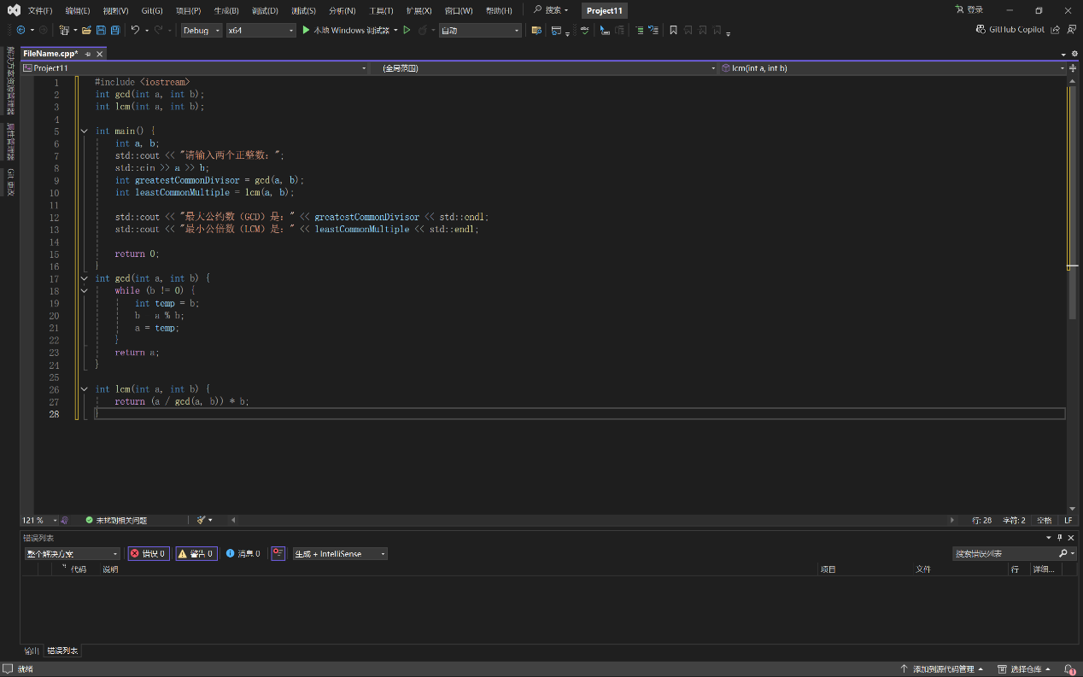

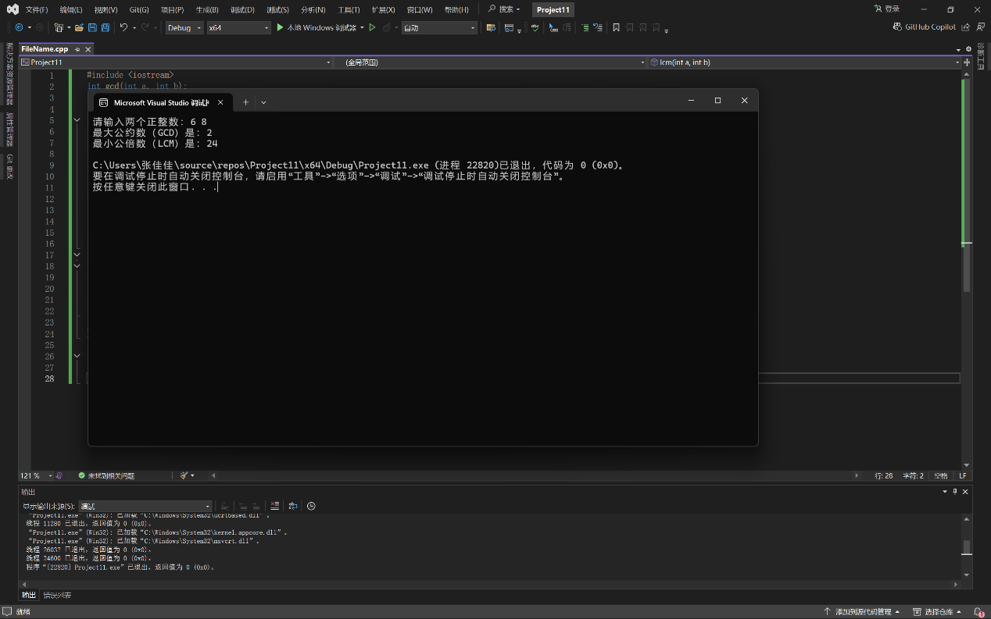

7 #include <iostream>

using namespace std;

int main() {

for (int i = 1; i <= 5; i++) {

for (int j = 0; j < i; j++) {

cout << "*";

}

cout << endl;

}

return 0;

}

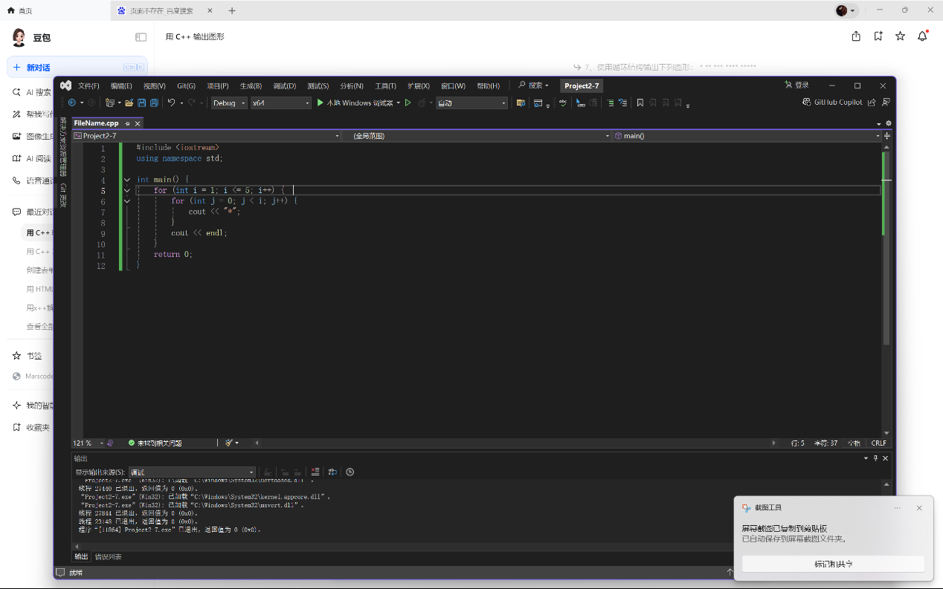

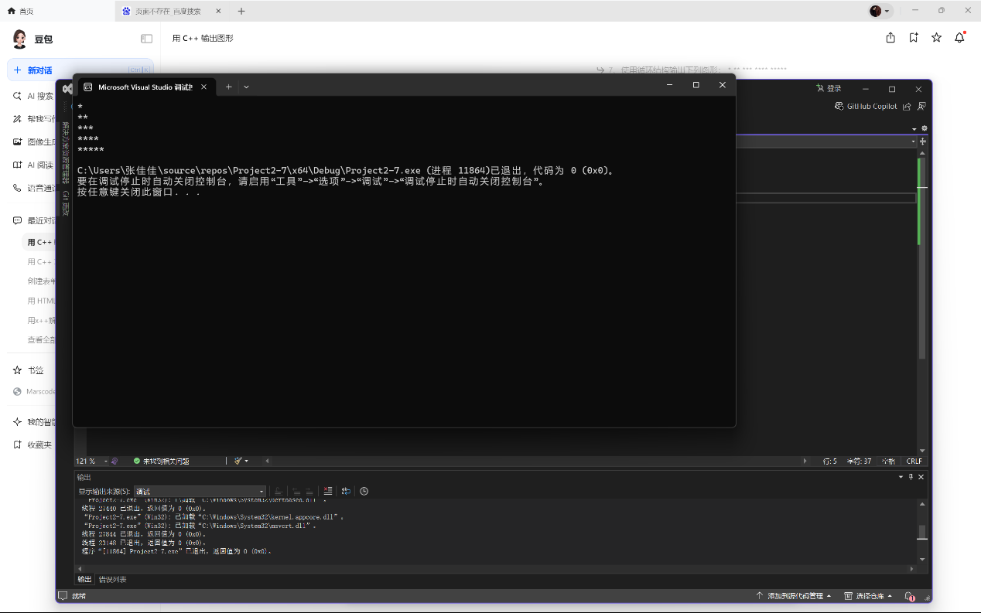

8 #include <iostream>

#include <cmath>

using namespace std;

int main() {

double a;

cout << "请输入一个数a: ";

cin >> a;

double originalA = a;

if (a < 0) {

a = -a;

}

double xn = a;

double xn1;

do {

xn1 = 0.5 * (xn + a / xn);

if (fabs(xn1 - xn) < 1e-5) {

break;

}

xn = xn1;

} while (true);

if (originalA < 0) {

cout << "输入的数为负数，其平方根为：" << xn1 << "i" << endl;

}

else {

cout << "输入的数的平方根为：" << xn1 << endl;

}

return 0;

}

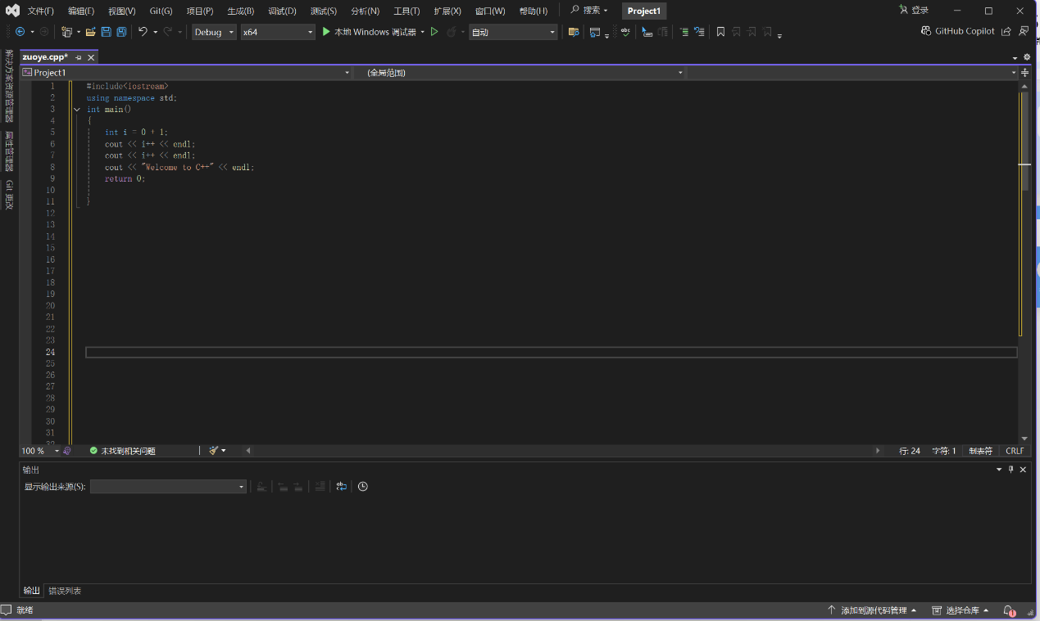



9 #include <iostream>

using namespace std;

int main() {

int num = 2;

int day = 1;

int totalNum = num;

double totalCost = 0.8 * num;

while (totalNum <= 100) {

num *= 2;

totalNum += num;

if (totalNum > 100) {

totalNum -= num;

num /= 2;

}

totalCost += 0.8 * num;

day++;

}

double averageCost = totalCost / day;

cout << "每天平均花费: " << averageCost << " 元" << endl;

return 0;

}

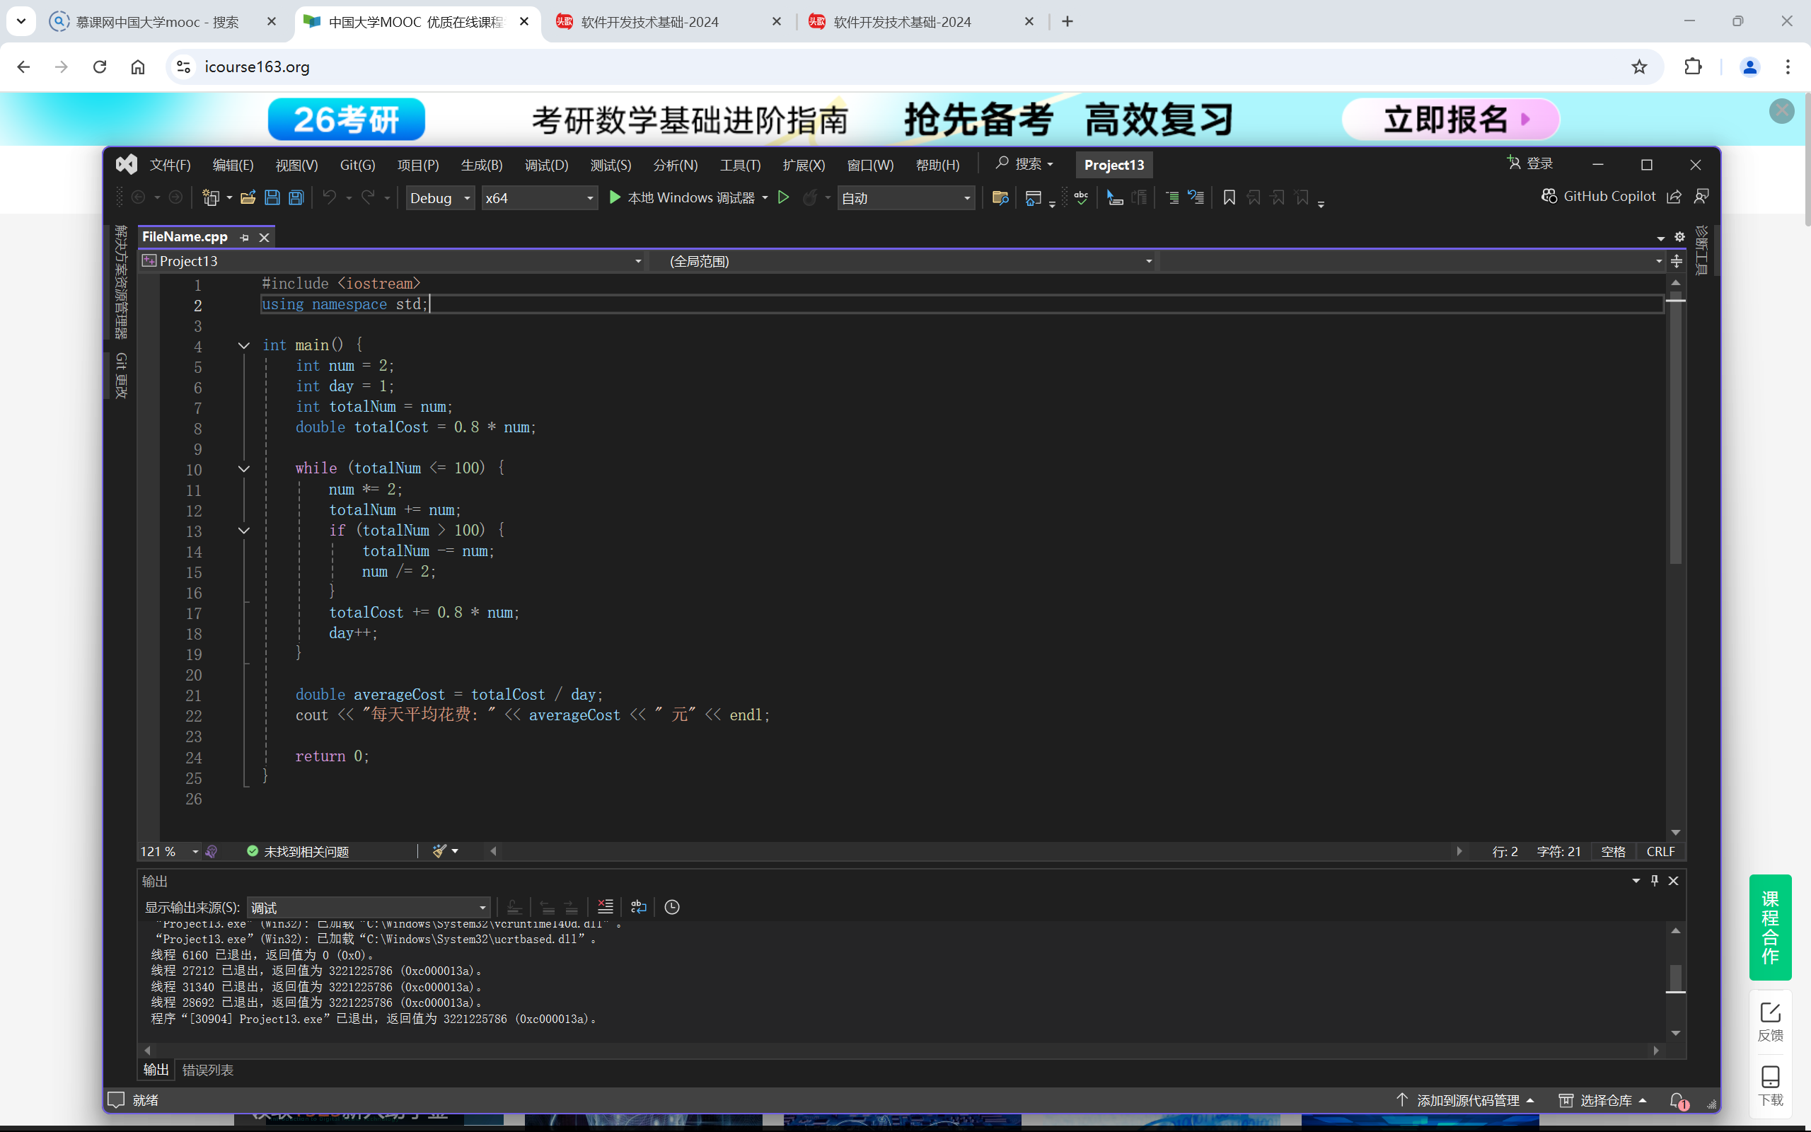

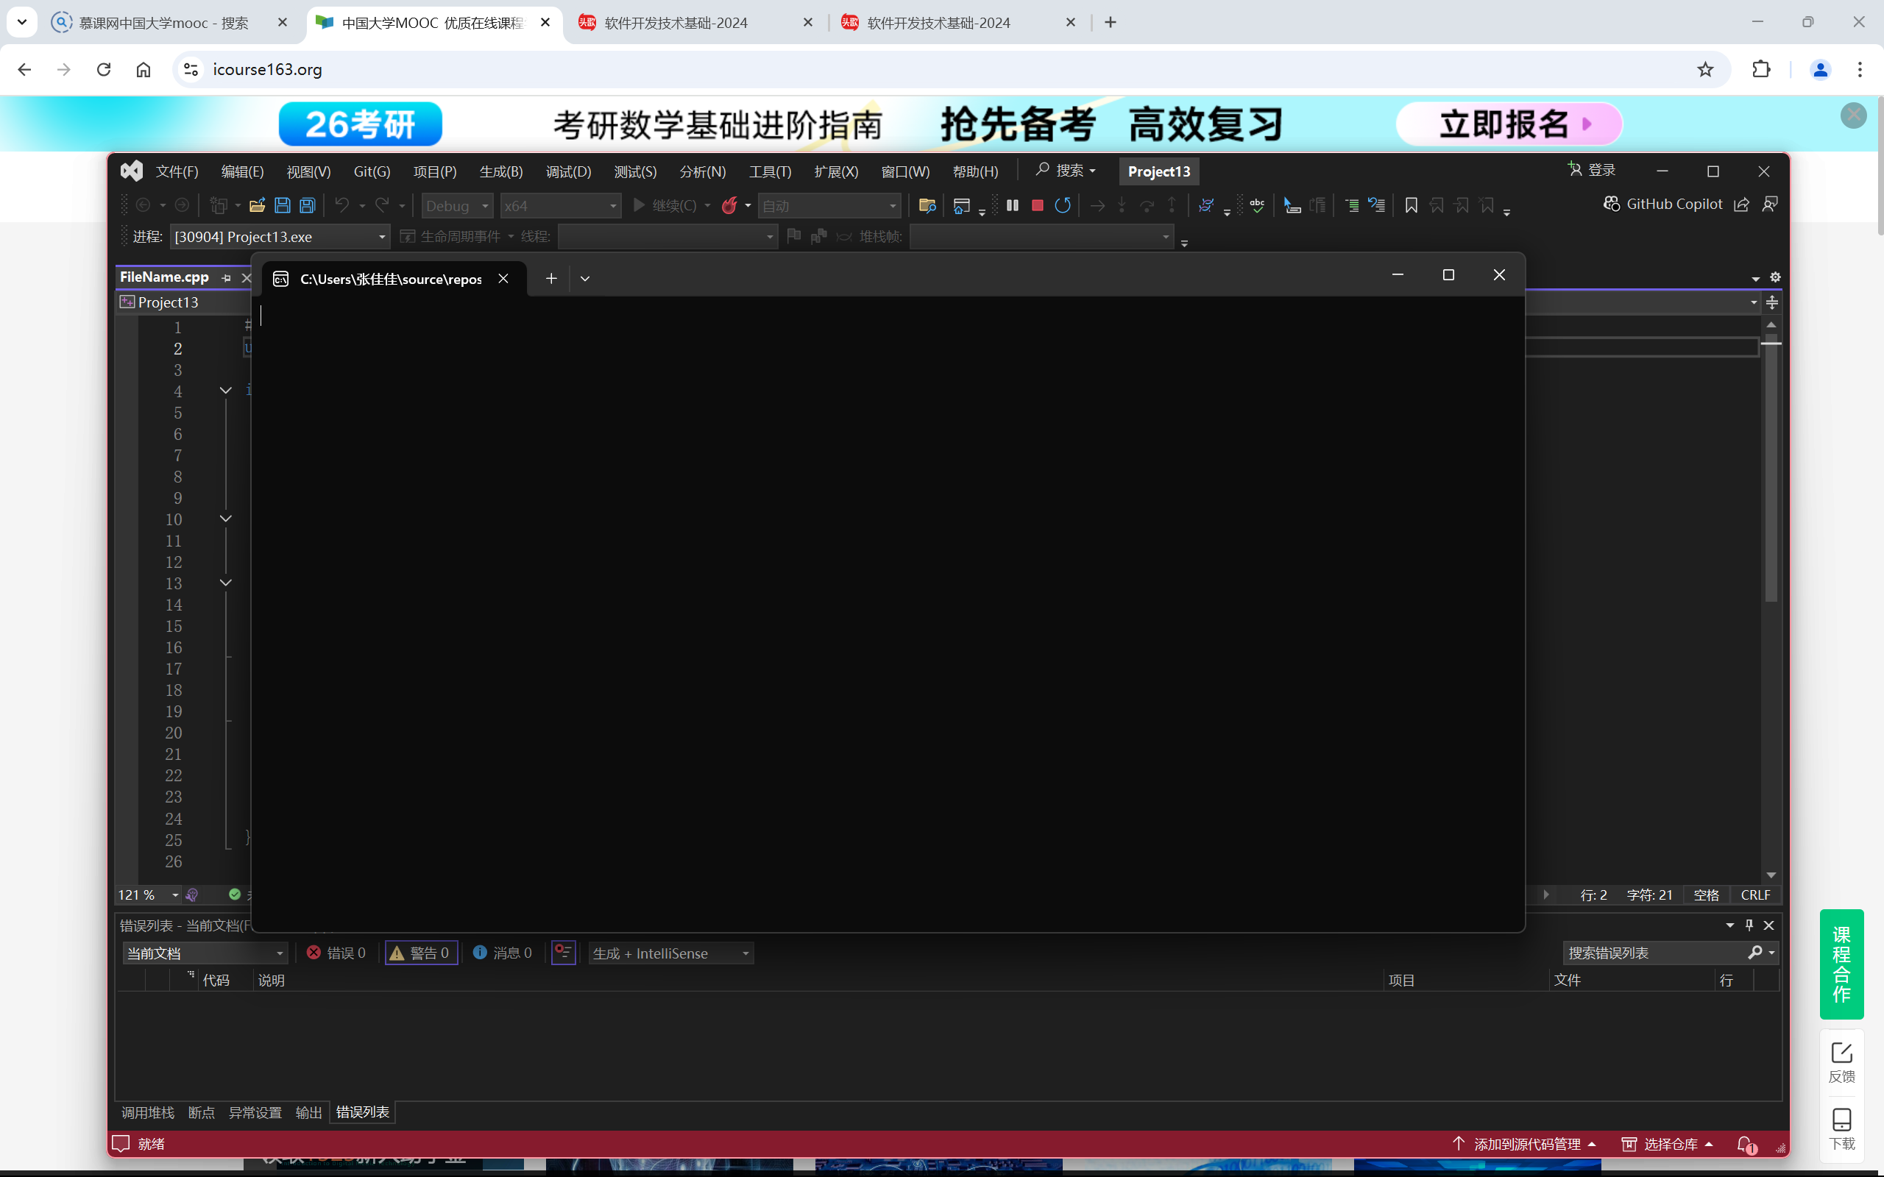

**四、遇到的问题与解决方法**

**五、体会**